**INFORMACJA W ZAKRESIE BEZPIECZEŃSTWA I HIGIENY PRACY**

**PODCZAS WYKONYWANIA PRACY ZDALNEJ PRZEZ PRACOWNIKÓW**

**ABC spółka z o.o.**

Zgodnie z wytycznymi art. 6731 §5 Kodeksu pracy[1] oraz w oparciu o warunki określone w Rozporządzeniu Ministra Pracy i Polityki Socjalnej z dnia 1 grudnia 1998 r. w sprawie bezpieczeństwa i higieny pracy na stanowiskach wyposażonych w monitory ekranowe (Dz.U. 1998 nr 148 poz. 973), niniejszym informujemy o:

* zasadach i sposobach właściwej organizacji stanowiska pracy zdalnej, z uwzględnieniem wymagań ergonomii;
* zasadach bezpiecznego i higienicznego wykonywania pracy zdalnej;
* czynnościach do wykonania po zakończeniu wykonywania pracy zdalnej;
* zasady postępowania w sytuacjach awaryjnych stwarzających zagrożenie dla życia lub zdrowia ludzkiego.

Każdy pracownik przed rozpoczęciem wykonywania pracy zdalnej jest zobowiązany zapoznać się oceną ryzyka zawodowego na stanowisku pracy zdalnej oraz niniejszą informacją oraz złożyć Oświadczenie BHP (zał. nr 1).

1. **ZASADY I SPOSOBY WŁAŚCIWEJ ORGANIZACJI STANOWISKA PRACY ZDALNEJ, Z UWZGLĘDNIENIEM WYMAGAŃ ERGONOMII**
   1. **Fizyczne środowisko pracy**

Praca zdalna wymaga dostosowania przestrzeni domowej do realizacji obowiązków służbowych. Konieczne jest zatem wydzielenie w miejscu wykonywania pracy (mieszkaniu, domu) **strefy pracy**. Może to być oddzielny pokój lub wyznaczona przestrzeń umożliwiająca zorganizowanie stanowiska pracy wyposażonego co najmniej w stół lub biurko, krzesło oraz sprzęt komputerowy. Należy zadbać również o to aby w wyznaczonym miejscu i czasie pracy pozostali domownicy nie zakłócali jej przebiegu a wymagające opieki dzieci i zwierzęta miały ją zapewnioną przez osoby trzecie.

Zaleca się wykonywać pracę w pomieszczeniu o **wysokości nie mniejszej niż 2,5m**, w którym będziemy mieli zapewnione swobodne przemieszczanie się oraz **co najmniej 2m2 wolnej powierzchni podłogi**, niezajętej przez meble, sprzęt, urządzenia techniczne itp. Należy zapewnić aby powierzchnia podłogi w miejscu pracy nie stwarzała zagrożenia - była sucha i czysta oraz wolna od przeszkód mogących spowodować przewrócenie się. Przewody zasilające oraz przedłużacze nie powinny leżeć w przejściach lub innych miejscach gdzie odbywa się komunikacja lub powinny być zabezpieczone listwami ochronnymi przed ich uszkodzeniem lub potykaniem się o nie.

Istotnym elementem dla prawidłowego funkcjonowania organizmu jest **zapewnienie dostępu światła naturalnego** w miejscu pracy. Zaleca się aby światło naturalne bezpośrednio z zewnątrz przez okna lub świetliki trafiało do pomieszczenia wykonywania pracy. Dlatego usytuowanie biurka blisko źródła światła będzie najbardziej optymalne. W sytuacji gdy światło naturalne ze względu chociażby na ekspozycję południową okna będzie zbyt silne i będzie powodowało olśnienie lub w inny sposób zakłócało prace należy ograniczyć jego nadmiar poprzez żaluzje lub rolety zaciemniające. Należy również wziąć pod uwagę, że zależnie od godzin pracy oraz pór roku światło naturalne może być niewystarczające. W związku z powyższym należy **zapewnić optymalne oświetlenie sztuczne**. Należy zatem zwrócić uwagę na **poziom natężenia oświetlenia**, **równomierność oświetlenia** przestrzeni pracy oraz **barwę światła**. Pamiętaj, że sztuczne oświetlenie ogólne (górne), rozjaśniające całe pomieszczenie jest bardzo ważne dla zapewnienia równomierności oświetlenia co korzystnie wpływa na wzrok. Ponadto przydatne może okazać się oświetlenie punktowe (lampka biurkowa). Nie rezygnuj przy jego używaniu z oświetlenia ogólnego (górnego) ponieważ oświetlenie punktowe w słabo oświetlonym pomieszczeniu będzie przeciążać oczy. W oświetleniu punktowym najlepiej zastosować źródło światła o temperaturze białej naturalnej lub chłodnej (4000 - 6500 K). Nie bez znaczenia jest również kolor ścian w planowanym pomieszaniu do pracy. Jaśniejsze barwy sprzyjają naszemu samopoczuciu, równomierności oświetlenia, oraz redukują stres.

W warunkach domowych poziom natężenia oświetlenia można zmierzyć np. przy użyciu ogólnie dostępnych aplikacji na smartfony (np. Light Meter do pobrania w sklepie Play na urządzenia z systemem Android). Pomiar powinien być przeprowadzony na biurku i klawiaturze w kilku równomiernie rozmieszczonych punktach. Wynik powinien wynosić minimum 500 lx. Do oceny warunków oświetleniowych powinna być wyznaczona wartość średnia natężenia oświetlenia, a zmierzone wartości na nie powinny się od siebie znacznie różnić (co zapewnia równomierność oświetlenia). Pomiar wykonuje się bez dostępu światła dziennego. (naturalnego).

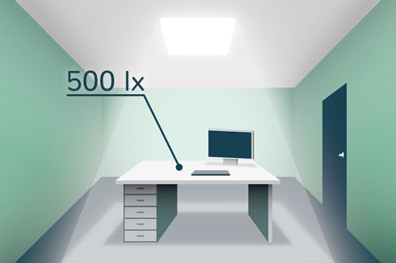

Ponadto należy również zwrócić uwagę na **odpowiednie ustawienie monitora względem źródeł światła** sztucznego i naturalnego (bokiem względem okna, w odległości min. 1m od niego), gdyż odbicia w ekranie monitora zwiększają obciążenie narządu wzroku i pogarszają wydajność i komfort pracy.

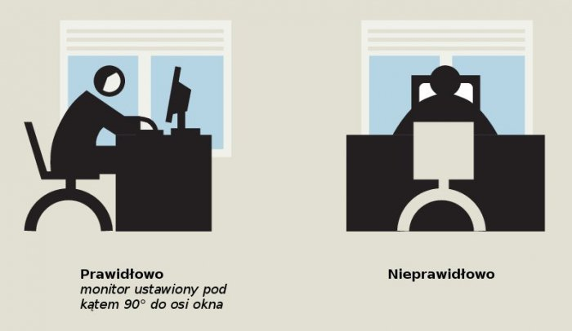

W trakcie obserwacji monitora komputerowego zmniejsza się częstotliwość mrugania co ma bezpośredni wpływa na nawilżenia oka. Dlatego istotne jest aby powietrze w pomieszczeniu pracy miało odpowiednią wilgotność.

Najkorzystniejszy **poziom wilgotności powietrza** w pomieszczeniu, w którym pracujemy z komputerem to **od 40% do 60%.** Dla zapewnienia właściwego mikroklimatu w miejscu pracy nie należy zapominać o systematycznym (co najmniej rano i wieczorem), krótkotrwałym lecz intensywnym wietrzeniem (5-10 minut). **W żadnym wypadku nie wolno zaburzać cyrkulacji powietrza poprzez zasłanianie kratek wentylacyjnych czy nawiewników okiennych**. Jest to niezwykle ważne w lokalach ogrzewanych piecami gazowymi lub na paliwa stałe. Nieprawidłowa wentylacja w połączeniu z niesprawnie działającymi piecami może być przyczyną zatruciem tlenkiem węgla (tzw. czadem).

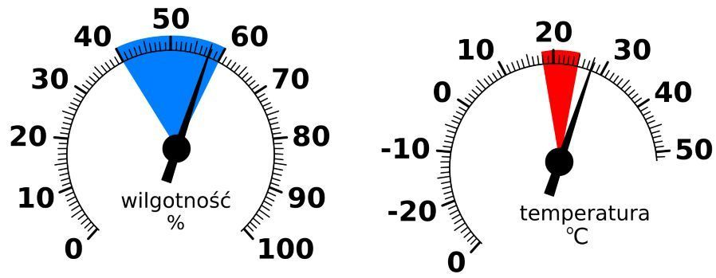

**Optymalna temperatura** zależy od wielu czynników takich jak pora roku, wiek czy styl życia. Latem lepiej znosimy wyższe temperatury, za to zimą najczęściej utrzymujemy w mieszkaniach temperaturę pomiędzy **20-24°C.** Przy niższych temperaturach ze względu na mało aktywny fizycznie charakter prac biurowych możemy odczuwać wychłodzenie. Wyższe temperatury mogą przyczyniać się do wysychania śluzówki dróg oddechowych. Osłabia to naturalną odporność i jest powodem częstych zachorowań, Przegrzanie mieszkania skutkuje też słabszą koncentracją, większą męczliwością i sennością, bólami głowy, spadkiem ciśnienia krwi, a nawet odwodnieniem organizmu.

**Hałas** obecny w pomieszczeniu, w którym będziemy wykonywać swoje czynności może utrudniać koncentrację uwagi. Dlatego należy podjąć działania zmierzające do wyeliminowania uciążliwych skutków związanych ze zdarzeniami hałasowymi. Przede wszystkim, w przypadku dźwięków, które wpływają niekorzystnie na możliwość prowadzenia rozmów telefonicznych czy w trakcie wideokonferencji. Zalecane jest używanie słuchawek z mikrofonem. Słuchawki (w szczególności o zamkniętej konstrukcji) pozwolą częściowo odizolować się od niekorzystnie oddziałujących dźwięków lokalnego pochodzenia i polepszą jakość informacji dźwiękowej zarówno tej odbieranej, jak i przekazywanej zdalnie do odbiorcy. Ponadto, słuchawki pozwolą np. wyeliminować odtwarzanie dźwięku przez głośniki komputera, co wpłynie korzystnie na relacje w stosunku do innych osób przebywających w miejscu wykonywania pracy.

**2. Stanowisko pracy przy komputerze**

**Stół do pracy lub biurko** powinien zapewniać odpowiednią wielkość powierzchni blatu do pracy, umożliwiającą ustawienie sprzętu komputerowego oraz odpowiednią przestrzeń dla nóg. W związku z tym zaleca się, aby powierzchnia blatu miała wymiary około 100 x 80 cm. Wysokość stołu powinna wynosić ok. 72 cm. Stoły z elektryczną lub mechaniczną regulacją wysokości w zakresie ok. 60–120 cm są najlepszym, ergonomicznym rozwiązaniem umożliwiającym wykonywanie pracy w pozycji naprzemiennie siedzącej i stojącej. Stół musi być tak ustawiony aby zapewniał możliwość swobodnego odsunięcia krzesła do tyłu i wygodnego siadania / wstawania od stanowiska pracy.

Natomiast stosowane **krzesło** powinno mieć regulację wysokości siedziska w zakresie co najmniej 40–50 cm, regulację wysokości oparcia (tak aby część wypukła oparcia znajdowała się na wysokości odcinka lędźwiowego kręgosłupa) oraz regulację kąta pochylenia oparcia w zakresie od 5° do przodu do 30° do tyłu. Krzesło powinno mieć pięcioramienną podstawę, kółka oraz możliwość obrotu wokół osi pionowej o 360°. Należy zwrócić uwagę na to, aby siedzisko nie powodowało ucisku w dole podkolanowym, a plecy wygodnie opierały się na oparciu. Należy zwrócić uwagę na przyjmowanie odpowiedniej pozycji ciała podczas pracy: oparcie przedramion na podłokietnikach lub na stole, utrzymywanie kąta min. 90° w stawach łokciowych, kolanowych i biodrowych. Stopy powinny być oparte na podłodze lub podnóżku



Stanowisko pracy przy komputerze stacjonarnym oraz przy laptopie, umożliwiające przyjęcie wygodnej, siedzącej pozycji ciała, *źródło: opracowanie CIOP-PIB.*

Przy wykorzystaniu laptopów w miejsce komputerów stacjonarnych należy przyjąć jeden z wariantów aranżacji stanowiska pracy zdalnej, które umożliwią przyjmowanie odpowiedniej pozycji ciała:

* laptop ustawiony bezpośrednio na blacie biurka - tylko wtedy, gdy jego górna krawędź znajduje się na wysokości oczu lub lekko poniżej, gdy klawiatura znajduje się na wysokości łokci (co można osiągnąć jedynie w przypadku osób niższego wzrostu oraz posiadających większe, np. 17” laptopy);
* laptop ustawiony na podstawce pozwalającej na podwyższenie jego ekranu. Wymagane jest wówczas podłączenie dodatkowej klawiatury i myszy;
* laptop podłączony do stacjonarnego monitora np. z wykorzystaniem stacji dokującej. Także wymagane jest podłączenie dodatkowej klawiatury i myszy.

**3. Sprzęt komputerowy, komunikacja bezprzewodowa i instalacje.**

**Monitor -** jego wielkość i parametry monitora powinny umożliwiać komfortowe wykonywanie pracy wzrokowej. Obraz na monitorze powinien być stabilny i czytelny. Odpowiednio ustawiona rozdzielczość monitora, wielkość czcionki i kontrastu umożliwi lepszą koncentrację oraz zapobiegnie nadmiernemu obciążeniu narządu wzroku. Monitor powinien być ustawiony tak, aby jego górna krawędź była na wysokości oczu lub lekko poniżej, a kąt patrzenia na środek ekranu monitora powinien w przybliżeniu wynosić ok. 90°. Zaleca się, aby odległość monitora od oczu wynosiła ok. 60 - 75 cm. Wymienione powyżej zasady powinny być stosowane niezależnie od tego, czy do pracy wykorzystywany jest monitor stacjonarny, czy monitor laptopa.

**Komputer stacjonarny -** zależnie od jego obudowy należy ustawić na podłodzie, w specjalnie wbudowanej w biurko szafce lub na blacie biurka (pod warunkiem, że ma on wystarczająco dużą powierzchnię). Należy zapewnić odpowiednią wentylację jednostce centralnej a przewody zasilające i inne poprowadzić w sposób ograniczający ich uszkadzanie lub zahaczenie.

**Mysz komputerowa** - podczas pracy nie należy przyjmować nienaturalnej pozycji, np. zginać nadgarstka czy nadmiernie wyciągać przedramienia do przodu.

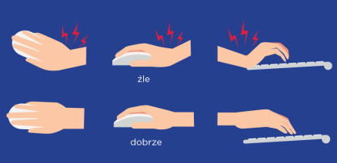

**Klawiatura** - należy zwrócić uwagę, aby odległość między środkami klawiszy wynosiła co najmniej 19 mm. W trakcie jej użytkowania powinna być ona wyraźnie słyszalna i wyczuwalna, kiedy klawisz został wciśnięty, gdyż w przeciwnym wypadku mamy tendencję do uderzania w klawiaturę nawet kilka razy mocniej niż jest to potrzebne. Klawiatura powinna być ustawiona w odległości nie mniejszej niż 100 mm od przedniej krawędzi stołu.

**Podnóżek -** gdy wysokość krzesła uniemożliwia nam płaskie, spoczynkowe ustawienie stóp na podłodze, należy nasze stanowisko wyposażyć w **podnóżek** o kącie pochylenia w zakresie 0°-15° i wysokości dostosowanej do potrzeb wynikających z naszych cech antro-pometrycznych. Trzeba pamiętać również o tym, by powierzchnia podnóżka nie była śliska, a sam podnóżek nie przesuwał się po podłodze w czasie używania.

**Komunikacja bezprzewodowa** - podczas korzystania z łączy bezprzewodowych, oprócz przesyłania informacji między urządzeniami, nieuniknione jest również emitowanie energii elektromagnetycznej promieniowania mikrofalowego, najsilniejszego w pobliżu anten nadawczych w urządzeniach przenośnych lub anten systemowych, tzw. stacji bazowych usytuowanych na zewnątrz budynków lub routerów znajdujących się w pomieszczeniach. Jeśli praca zdalna przy komputerze odbywa się z wykorzystaniem łączy bezprzewodowych należy ograniczyć oddziaływanie promieniowania elektromagnetycznego emitowanego przez anteny nadawcze na urządzenia elektroniczne (szczególnie implanty medyczne) i ludzi (użytkowników urządzeń bezprzewodowych i inne osoby znajdujące się w pobliżu). Zalecanym środkiem ochronnym jest ustawienie anten routerów w możliwie największej odległości od nas. Urządzenia przeznaczone do użytkowania w pobliżu ciała (np. tablety, smartfony) powinny znajdować się w odległości od użytkownika co najmniej takiej, jaka podana jest w instrukcji obsługi urządzenia (w deklaracji producenta dotyczącej warunków, w których spełnione są wymagania międzynarodowe dotyczące ochrony użytkowników przed oddziaływaniem promieniowania elektromagnetycznego, tj. wymagania dotyczące parametru SAR (swoiste tempo pochłaniania energii).

**Instalacje** w obiektach budowalnych (wentylacyjne, kominowe, elektryczne, gazowe) - wszelkie instalacje stosowane w miejscu wykonywania pracy zdalnej należy poddawać okresowym przeglądom zgodnie z obowiązującymi przepisami:

* instalacje elektryczne - co najmniej raz na 5 lat;
* instalacje gazowe - co najmniej raz w roku;
* instalacje wentylacyjne - co najmniej raz w roku;
* instalacje kominowe - jeśli jednak nieruchomość ogrzewana jest paliwem stałym (np. węglem), to wówczas czyszczenie przewodów kominowych powinno odbywać się cztery razy do roku. Nieco rzadziej, bo tylko 2 razy do roku, taki przegląd powinien odbywać się w przypadku nieruchomości ogrzewanych paliwem ciekłym (gaz czy olej opałowy).

**Należy również pamiętać o zasadach eksploatacji urządzeń elektrycznych:**

* sprzęt należy podłączać zgodnie z zaleceniami producenta, wtyczki z uziemieniem do gniazd z uziemieniem;

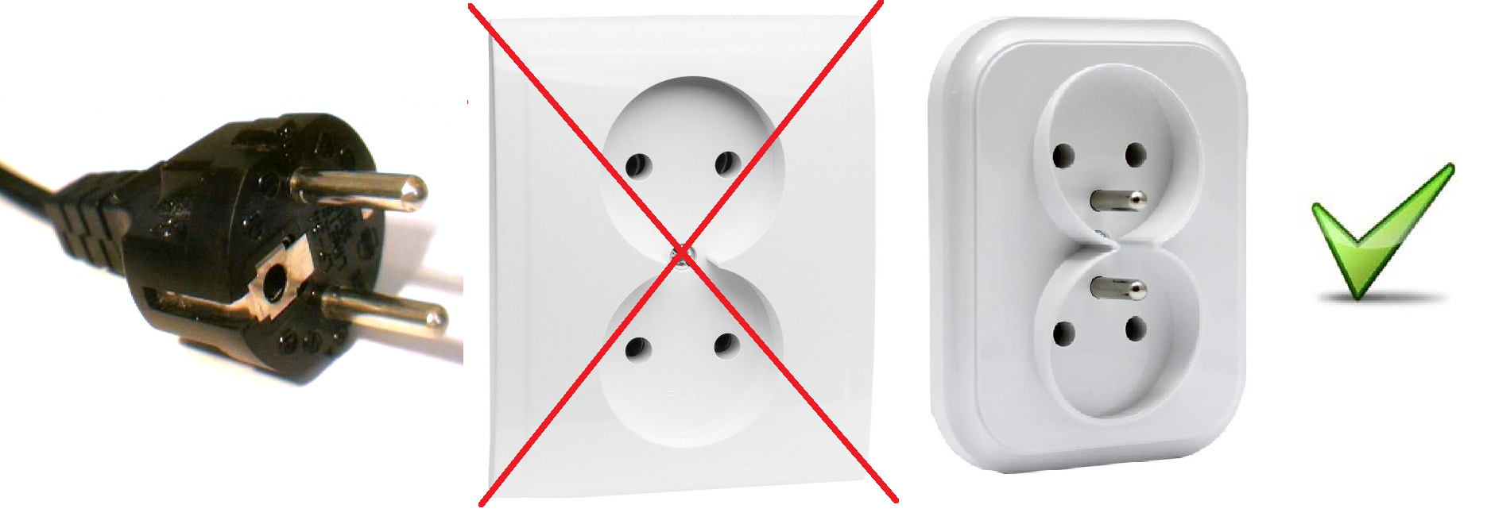

* w sytuacji stosowania przedłużaczy należy stosować przedłużacze 3 żyłowe (z tzw. bolcem) i podłączać je do gniazd z bolcem;

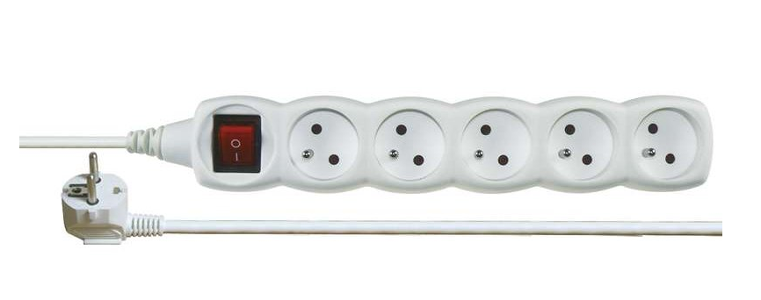

* sprawdzić wizualnie stan techniczny gniazdka elektrycznego, do którego zostanie podłączony sprzęt elektryczny i elektroniczny oraz kabli zasilających. Gniazdko elektryczne nie powinno być obluzowane, a obudowa powinna być nieuszkodzona, kable niepopękane, wtyczki nieuszkodzone. Gniazdo powinno znajdować się w takiej odległości, żeby podłączone przewody elektryczne nie były naprężone;
* nie należy podłączać przedłużaczy do przedłużaczy;
* w celu ochrony urządzeń elektronicznych warto stosować listy przepięciowe;
* przewody zasilające oraz przedłużacze nie powinny leżeć w przejściach lub innych miejscach gdzie odbywa się komunikacja.

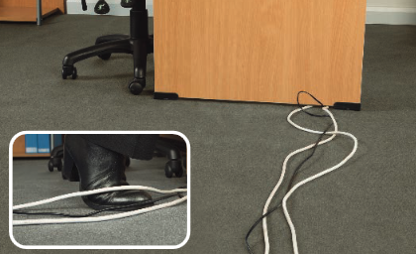

**4. Psychospołeczne i organizacyjne warunki pracy zdalnej przy komputerze**

Decydując się na pracę zdalną, należy uwzględnić indywidualne możliwości mieszkaniowe, sytuację rodzinną, w tym: funkcje związane z obowiązkami i opieką nad osobami starszymi i dziećmi, oraz bariery wynikające z dysfunkcji, chorób i niepełnosprawności. W pracy zdalnej szczególnie istotne jest unikanie wydłużania czasu pracy, aby nie powodować nadmiernego obciążenia, a także nie zakłócać równowagi pomiędzy pracą i życiem prywatnym. Należy dążyć do tego, aby czas pracy nie był wydłużony w stosunku do czasu pracy zwyczajowo spędzanego w zakładzie pracy oraz aby nie obejmował pory odpoczynku (np. wieczory lub weekendy). W uzasadnionych sytuacjach należy wnioskować do pracodawcy o uzgodnienie elastycznego czas pracy dla zapewnienia realizacji potrzeb związanych z życiem rodzinnym oraz prywatnym.

Pamiętaj, że utrzymujące się obniżenie nastroju może być skutkiem charakteru pracy zdalnej poprzez nasilenie poczucia izolacji społecznej. Może to dotyczyć szczególnie osób o określonych cechach indywidualnych, takich jak wysoki poziom ekstrawersji – związany z dużym zapotrzebowaniem na kontakty społeczne. Również neurotyczność zwiększa podatność na doświadczanie negatywnych emocji, takich jak: strach, zmieszanie, niezadowolenie lub gniew.

W przypadku gdy decyzja o pracy zdalnej nie należy do pracownika a jest wynikiem czynników zewnętrznych (np. wprowadzenia lockdownu) wszelkie trudności organizacyjne należy zgłosić przełożonym w celu maksymalnego ograniczenia negatywnych skutków jakie może powodować szczególnie dłuższa praca w firmie zdalnej.

**5. Ochrona przeciwpożarowa oraz pierwsza pomoc**

**Ochrona przeciwpożarowa** - mimo, iż przepisy nie wymagają wyposażania mieszkań w urządzenia i sprzęt ochrony przeciwpożarowej sugerujemy zwiększenie bezpieczeństwa pożarowego poprzez wyposażenie lokali np. w gaśnice mgłowe (dedykowane do mieszkań i domów w zakresie gaszenia pożarów ciał stałych, tłuszczów spożywczych oraz instalacji i urządzeń elektrycznych pod napięciem), koce gaśnicze (w wersji na wyposażenie kuchni) oraz bateryjne, autonomiczne czujki dymu jaki i czujniki tlenku węgla (w przypadku posiadania pieców gazowych lub na paliwo stałe).

**Pierwsza pomoc** - w trakcie wykonywania pracy poza zakładem pracy, gdzie pracodawca zapewnia udzielenie pierwszej pomocy poprzez przeszkolone osoby i posiadany sprzęt należy wziąć pod uwagę, że możemy ulec zdarzeniu wypadkowemu wymagającemu zaopatrzenia urazu lub urazów. Należy zatem zapewnić sobie w miejscu wykonywania pracy podstawowe środki opatrunkowe (plastry z opatrunkiem, bandaże, gazy,), środki pooparzeniowe (np. żel, opatrunek hydrożelowy, pianka na oparzenia), środki do dezynfekcji. Zachęcamy też do uczestnictwa w szkoleniach z pierwszej pomocy organizowanych przez pracodawcę.

1. **ZASADY BEZPIECZNEGO I HIGIENICZNEGO WYKONYWANIA PRACY ZDALNEJ** w tym czynności do wykonania po zakończeniu pracy oraz zasady postępowania w sytuacjach awaryjnych stwarzających zagrożenie dla życia lub zdrowia ludzkiego

**Uwaga ogólna**

Do pracy przy monitorze ekranowym może przystąpić pracownik, który posiada przeszkolenie ogólne oraz stanowiskowe BHP, aktualne zaświadczenie lekarskie o braku przeciwskazań do pracy na stanowisku, oraz zapoznany z oceną ryzyka zawodowego na stanowisku pracy zdalnej.

* 1. **Przed rozpoczęciem pracy zdalnej należy upewnić się, że**
* stanowisko pracy zdalnej spełnia wszystkie wymagania wskazane w dziale I niniejszej informacji oraz na liście kontrolnej (zał. nr 2), w przypadku niezgodności należy wstrzymać się od rozpoczęcia pracy i poinformować niezwłocznie o tym przełożonego;
* wywietrzyć pomieszczenie pracy zdalnej oraz zapewnić odpowiednie oświetlenie poprzez otwarcie lub zamknięcie czy opuszczenie rolet przeciwsłonecznych oraz jeżeli jest taka potrzeba włączenie światła sztucznego;
  1. **W trakcie wykonywania pracy zdalnej należy:**
* użytkować sprzęt zgodnie z przeznaczeniem oraz stosować instrukcje obsługi dla poszczególnych urządzeń;
* stosować okulary korekcyjne bądź soczewki podczas pracy przy monitorze ekranowym zgodne z zaleceniem lekarza, jeżeli wyniki badań okulistycznych przeprowadzonych w ramach profilaktycznej opieki zdrowotnej wykażą potrzebę ich stosowania;
* zapewnić drożność ciągów komunikacyjnych - kable, dywany i wykładziny nie powinny odstawać, aby nie przeszkadzać w poruszaniu się po miejscu pracy zdalnej;
* zachować ostrożność przy używaniu urządzeń elektrycznych, w przypadku stwierdzenia nieprawidłowości bądź awarii urządzenia - odłączyć od źródła prądu i zapewnić usunięcie nieprawidłowości, awarii.
* dostosowywać oświetlenie, temperaturę, wilgotność i wentylację miejsca pracy zdalnej do zmieniających się warunków;
* oddzielić miejsca spożywania posiłków od miejsca pracy zdalnej oraz zachować ostrożność podczas przygotowywania oraz spożywania posiłków i napojów - szczególnie gorących;
* w miarę możliwości organizować pracę w sposób urozmaicony, zmieniając wykonywane zadania i pozycje ciała. Należy pamiętać o zachowaniu 5-cio minutowej przerwy po każdej przepracowanej godzinie przed monitorem ekranowym i wykorzystać ją np. na wykonanie ćwiczeń;

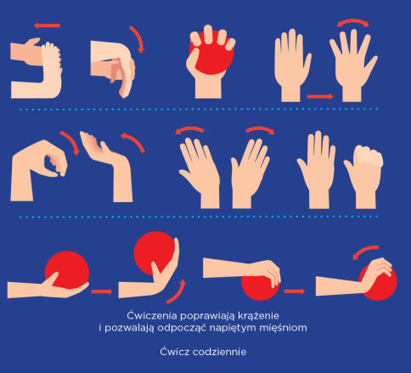

|  |  |
| --- | --- |
|  | Siedząc na krześle, oprzyj przedramiona na podłokietnikach krzesła lub na blacie stołu, tak żeby ręce wystawały poza powierzchnią podparcia. Zegnij grzbietowo dłonie w stawie nadgarstkowym. Opuść dłonie i zaciśnij mocno pięści. Postaraj się unieść dłonie i wyprostować palce. Powtórz 10 razy w 2 seriach. |
|  | Siedząc na krześle, oprzyj przedramiona o blat biurka. Rozstaw palce obydwu rąk najdalej jak potrafisz. Następnie zegnij wszystkie palce i spróbuj zacisnąć dłonie w pięści. Powtórz 10 razy w 2–3 seriach. |
|  | Usiądź na krześle przodem do stołu. Do ćwiczenia możesz wykorzystać wysoką szklankę. Chwyć szklankę w połowie jej wysokości i obracaj nadgarstek, następnie postaw ją do góry dnem. Wróć do pozycji wyjściowej i zmień rękę. Powtórz 10 razy w 2 seriach. |
|  | Usiądź prosto na krześle ze stopami rozstawionymi na szerokość bioder, plecy proste. Obie ręce połóż na udach. Postaraj się delikatnie i powoli odchylić głowę w prawą stronę tak, żeby poczuć delikatne rozciąganie mięśni szyi z lewej strony. Nie unoś barków. Wytrzymaj 10–30 sekund i powoli powróć do pozycji wyjściowej. Rozciąganie wykonaj na drugą stronę. Powtórz ćwiczenie 3–5 razy na stronę. |
|  | Usiądź prosto na krześle ze stopami rozstawionymi na szerokość bioder, plecy proste. Obie ręce połóż na udach. Postaraj się delikatnie i powoli pochylić głowę w przód tak, żeby czuć delikatne rozciąganie szyi. Wytrzymaj 10–30 sekund i powoli powróć do pozycji wyjściowej. Ćwiczenie wykonaj 3–5 razy. |
|  | Usiądź prosto na krześle ze stopami rozstawionymi na szerokość bioder, plecy proste. Powoli i delikatnie pochyl się maksymalnie do przodu, ręce opuść swobodnie, a głowę schowaj między nogami. Wytrzymaj w pozycji 10–30 sekund i powoli powróć do pozycji wyjściowej. Ćwiczenie powtórz 3 razy. |
|  | Stań prosto ze stopami rozstawionymi na szerokość bioder. Dłonie połóż na oparciu krzesła bądź blacie biurka/stołu. Wykonaj opad tułowia, lekko uginając kolana i kierując pośladki w tył. Nie zadzieraj głowy – patrz w podłogę. Głowa stanowi przedłużenie kręgosłupa. Wytrzymaj w pozycji 10–20 sekund. Wróć do pozycji stojącej. Ćwiczenie powtórz 5–10 razy. |
|  | W pozycji stojącej unieś pięty maksymalnie do góry, stając na palcach. Wytrzymaj w pozycji 10–20 sekund. Wróć do pozycji wyjściowej. Ćwiczenie powtórz 5–10 razy. Jeśli masz problemy z równowagą – podeprzyj się rękoma, np. o krzesło lub stół. |
|  |  |
| Stań prosto ze stopami rozstawionymi na szerokość bioder. Przejdź do półprzysiadu, wycofując biodra w tył, a następnie kieruj pośladki w dół. Kolana wypychaj do zewnątrz. Dotknij siedzisko krzesła pośladkami (nie siadaj!) i powróć do pozycji stojącej. Ćwiczenie wykonaj 10–20 razy. | |
|  | Usiądź prosto na krześle ze stopami rozstawionymi na szerokość bioder, plecy proste. Ugnij prawą nogę i połóż kostkę na lewym udzie. Prawą rękę oprzyj na prawym kolanie, a lewą rękę na kostce. Delikatnie opuść tułów. Wytrzymaj w pozycji 5–10 sekund. Wróć do pozycji wyjściowej. Ćwiczenie wykonaj 5–10 razy. |

* 1. **Po zakończeniu pracy należy:**
* wyłączyć urządzenia oraz sprzęt zasilany energią elektryczną i zabezpieczyć urządzenia przed dostępem osób niepowołanych;
* jeżeli jest taka potrzeba uporządkować stanowiska pracy zdalnej;
* wywietrzyć pomieszczenie pracy.
  1. **Na stanowisku pracy zabrania się:**
* pracy na niesprawnych lub niekompletnych urządzeniach;
* pracy na urządzeniach pozbawionych obudów i osłon bezpieczeństwa;
* pracy z laptopem na kolanach co naraża na bezpośredni wpływ promieniowania elektromagnetycznego i dodatkowo obciąża kręgosłup;
* czyszczenia urządzeń bez odłączenia od sieci elektrycznej;
* spożywania posiłków podczas pracy zdalnej w miejscu pracy urządzenia;
* palenia tytoniu i spożywania alkoholu;
* wykonywania samodzielnych napraw urządzeń, zwłaszcza elektrycznych, kabli i instalacji;
* ograniczania swobodnego dojścia do stanowiska pracy;
* obsługi urządzeń elektronicznych przez osoby postronne;
* pozostawiania urządzeń czy sprzętu w ładowaniu bez kontroli, np. na noc gdy idziemy spać;
* wykonywania czynności nie wchodzących w zakres obowiązków służbowych.
  1. **Zasady postępowania w sytuacjach awaryjnych stwarzających zagrożenie dla życia lub zdrowia ludzkiego.**

Zasady postepowania w przypadku pożaru w budynku mieszkalnym

Pożar w budynku mieszkalnym może powstać w pomieszczeniach mieszkalnych, piwnicach, na poddaszach, w zsypach, pionach instalacji elektrycznych oraz innych instalacjach ocieplanych materiałem palnym.

W przypadku zauważenia pożaru należy niezwłocznie zaalarmować osoby przebywające w strefie zagrożenia oraz wezwać straż pożarną (tel. 998 lub 112). Po wybraniu numeru alarmowego straży pożarnej i zgłoszeniu się dyżurnego, należy spokojnie i wyraźnie podać:

* swoje imię i nazwisko, numer telefonu, z którego przekazywana jest informacja o zdarzeniu;
* adres i nazwę obiektu, w którym powstał pożar ;
* co się pali, na którym piętrze;
* czy występuje zagrożenie dla życia i zdrowia ludzkiego.

**Po podaniu informacji nie należy odkładać słuchawki do chwili potwierdzenia przyjęcia zgłoszenia.**

Przyjmujący zgłoszenie może zażądać:

* potwierdzenia zgłoszenia poprzez oddzwonienie;
* dodatkowych informacji, które w miarę możliwości należy podać.

Największe zagrożenie dla osób przebywających w pobliżu pożaru niesie ze sobą zadymienie poziomych i pionowych dróg ewakuacyjnych.

W przypadku pożaru we własnym mieszkaniu należy:

* wyprowadzić z mieszkania dzieci i osoby niepełnosprawne;
* w zależności od zaistniałej sytuacji podjąć działania gaśnicze, wyłączyć dopływ gazu i energii elektrycznej, nie otwierać okien;
* jeśli ugaszenie pożaru we własnym zakresie jest niemożliwe, opuścić mieszkanie, zamykając drzwi jedynie na klamkę.

Nie można dopuścić do odcięcia przez pożar drogi wyjścia z mieszkania, a gdy już do tego dojdzie, należy udać się do pomieszczenia posiadającego okno lub balkon, usytuowanego najdalej od miejsca pożaru, zabierając ze sobą (jeśli jest to możliwe) mokry koc lub ręcznik i zamykając za sobą drzwi do innych pomieszczeń na klamkę. Następnie należy wezwać pomoc przez okno lub z balkonu, a w przypadku silnego wzrostu temperatury i zadymienia położyć się na balkonie, pod oknem i okryć szczelnie kocem lub innym okryciem.

W przypadku pożaru w mieszkaniu sąsiednim lub na niższej kondygnacji oraz zadymienia korytarza i klatki schodowej należy:

* pozostać w domu, zamykając drzwi wejściowe do mieszkania jedynie na klamkę;
* zakręcić zawór gazu, wyłączyć wszystkie odbiorniki energii elektrycznej;
* w celu niedopuszczenia do przenikania dymu i wysokiej temperatury przez drzwi wejściowe do mieszkania należy zabezpieczyć otwory i nieszczelności drzwi (np. mokrym ręcznikiem);
* przygotować zapas wody do gaszenia lub chłodzenia elementów konstrukcyjnych i wyposażenia;
* w razie potrzeby wezwać pomoc przez otwarte okno lub balkon.

Zasady postępowania z urządzeniami i instalacjami grzewczymi

Sezon grzewczy związany jest rokrocznie ze zwiększoną liczbą pożarów spowodowanych nieprawidłową eksploatacją urządzeń ogrzewczych na paliwa stałe, ciekłe i gazowe oraz elektrycznych. Pożary te, obok strat materialnych, powodują poważne zagrożenie dla życia lub zdrowia ludzi, tym bardziej, że część pożarów jest związana z eksploatacją urządzeń ogrzewczych w porze nocnej bądź też urządzeń pozostawionych bez nadzoru domowników.

**Ogrzewanie piecowe na paliwo stałe**

Przed sezonem grzewczym należy dokonać przeglądu stanu technicznego urządzeń o grzewczych i przewodów dymowych, zwracając szczególną uwagę, czy:

* przewód kominowy nie jest zatkany;
* nie występują uszkodzenia komina, brak lub uszkodzenie zewnętrznej obudowy komina, drzwiczek przewodów kominowych i kanałów przełazowych;
* do komina nie zostały wprowadzone drewniane elementy konstrukcji więźby dachowej lub inne palne części konstrukcji budowlanych;
* odległość palnej konstrukcji budynku od wewnętrznego lica przewodów dymowych nie jest mniejsza niż 30 cm;
* rury dymowe nie są przeprowadzone bez zabezpieczenia przez palne stropy, ściany lub dachy;
* paleniska do przewodów kominowych są odpowiednio podłączone;
* w odległości mniejszej niż 0,5 m od drzwiczek wycierowych i kontrolnych nie są składowane materiały palne.

Właściciele, zarządcy lub użytkownicy obiektów, w których odbywa się proces spalania paliwa stałego, ciekłego lub gazowego, są obowiązani do usuwania zanieczyszczeń z przewodów dymowych i spalinowych:

* od palenisk opalanych paliwem stałym – co najmniej 4 razy w roku;
* od palenisk opalanych paliwem płynnym i gazowym – co najmniej 2 razy w roku.

Zanieczyszczenia z przewodów wentylacyjnych w wyżej wymienionych obiektach należy usuwać co najmniej raz w roku.

**Warunki bezpiecznej eksploatacji butli z gazem płynnym propan-butan**

Sprawne technicznie butle z gazem płynnym powinny być ustawione w miejscach łatwo dostępnych. W odniesieniu do budynków mieszkalnych muszą być spełnione następujące warunki:

* w każdym mieszkaniu wewnątrz budynku mogą znajdować się jednocześnie tylko 2 butle o zawartości gazu nie większej niż 11 kg, zasilające dwa odrębne odbiorniki gazowe; butle te powinny być podłączone do instalacji, niedozwolone jest przechowywanie wewnątrz budynku mieszkalnego butli napełnionej gazem i niepodłączonej do instalacji gazowej;
* odległość butli od powierzchni promieniujących ciepłem (grzejniki, piece itp.) oraz wyłączników elektrycznych, liczników elektrycznych, gniazd wtykowych, dzwonków elektrycznych, telefonów i innych urządzeń powodujących iskrzenie powinna wynosić co najmniej 1,0 m;
* jeżeli butlę umieszczono w szafce lub obudowie, wówczas w drzwiach albo ściance szafki należy wykonać w najniższym i najwyższym punkcie otwory zabezpieczone siatką;
* butle powinny być ustawione w pozycji pionowej i zabezpieczone przed upadkiem, przewróceniem, dostępem dzieci itp.;
* temperatura pomieszczeń, w których mają pozostawać butle napełnione gazem nie może przekraczać 35°C;
* butli i odbiorników w żadnym przypadku nie wolno umieszczać w piwnicy ani w pomieszczeniach, w których podłoga znajduje się poniżej poziomu terenu.

Ponadto butli z gazem płynnym nie wolno umieszczać w:

* szybach instalacyjnych budynków mieszkalnych i innych;
* pomieszczeniach sypialnych;
* kotłowniach;
* garażach i innych miejscach, gdzie znajdują się pojazdy samochodowe, oraz na strychach.

Podstawowe zasady bezpieczeństwa:

* pomieszczenia, w których zainstalowano przewody i urządzenia gazowe, należy regularnie wietrzyć;
* jeżeli w pomieszczeniu wyczuwalny jest zapach gazu, obowiązuje zakaz używania ognia;
* po zakończeniu użytkowania odbiorników gazu należy zamknąć wszystkie kurki gazowe.

Puste butle po gazie płynnym należy traktować z zachowaniem tych samych środków ostrożności, jak przy butlach pełnych, gdyż zawierają one opary gazu.

**Urządzenia ogrzewcze – zasady bezpiecznej eksploatacji**

Najczęściej pożary spowodowane przez instalacje elektryczne wynikają z nieostrożności w obsłudze, ustawiania urządzeń ogrzewczych w pobliżu materiałów palnych, na podłożu palnym lub z wadliwego działania samej instalacji. Aby ograniczyć zagrożenie pożarowe związane z eksploatacją urządzeń elektrycznych, należy przestrzegać następujących zasad:

* zachować odległość co najmniej 0,5 m pomiędzy oprawami oświetleniowymi a materiałami palnymi;
* ustawić ogrzewcze urządzenia elektryczne na niepalnych podstawach lub płytach;
* nie pozostawiać bez dozoru włączonych do sieci przenośnych grzejników, kuchenek, żelazek i innych urządzeń elektrycznych nieprzystosowanych do ciągłej pracy (z wyjątkiem grzejników akumulacyjnych);
* osobom nieposiadającym wymaganych kwalifikacji zawodowych nie wolno dokonywać samodzielnych przeróbek i remontów urządzeń i instalacji elektrycznych;
* niedopuszczalne jest zakładanie instalacji prowizorycznych, niewłaściwie wykonanych, np.: zawieszanie przewodów bezpośrednio na hakach, gwoździach, owijanie lamp papierem itp.;
* należy stosować się do zaleceń producenta, odnośnie użytkowania i konserwacji urządzeń elektrycznych;
* nie wolno instalować opraw oświetleniowych oraz osprzętu typu: wyłączniki, przełączniki, gniazda wtyczkowe bez izolacji.

Zasady zachowania bezpieczeństwa pożarowego podczas użytkowania ozdób świątecznych

Przed przystąpieniem do ozdabiania choinki trzeba ustawić ją we właściwym miejscu, tak aby nie stanowiła zagrożenia pożarowego.

Przede wszystkim należy zachować odstęp od różnego rodzaju źródeł ciepła – piecyków, grzałek, promienników, termowentylatorów oraz oczywiście kominków. Bardzo ważne jest także, aby strumień ciepła wydobywający się z tych urządzeń skierowany był w przeciwną stronę niż choinka. Według przepisów odległość ta powinna wynosić 60 cm. Oczywiście byłoby lepiej, gdyby ten odstęp był większy. Ważne jest także, aby nie ustawiać choinki blisko zasłon i firanek. Nie ma znaczenia to, czy choinka jest prawdziwa, czy sztuczna, gdyż obie palą się tak samo łatwo.

Jeżeli chodzi o oświetlenie choinki to, najlepsze są lampki już gotowe oznakowane znakiem CE dopuszczającym do stosowania na terenie Europejskiego Obszaru Gospodarczego – przestrzegamy przed tzw. samoróbkami. Często przy choince zapalamy sztuczne ognie lub świeczki, dlatego kolejną ważną rzeczą jest stabilne ustawienie drzewka, tak aby się nie przewróciło. Teoretycznie tzw. zimne ognie są bezpieczne, jeżeli zostały zawieszone pod gałązkami i ich nie przypalają. Wytwarzają one jednak wysoką temperaturę i w sprzyjających warunkach mogą wywołać pożar. Dlatego nie należy zezwalać dzieciom na zabawę sztucznymi ogniami bez nadzoru osoby dorosłej.

W przypadku pożaru choinki w pierwszej kolejności należy wyłączyć ozdoby (lampki, światełka) z instalacji elektrycznej. Następnie powinno się polać choinkę wodą lub użyć gaśnicy. Jeżeli pożar się rozprzestrzenia, należy wezwać straż pożarną. Prawdziwe choinki lepiej jest trzymać w doniczce lub wiaderku, gdyż wolniej wysychają, a co się z tym wiąże – wolniej się palą.

Niebezpieczne mogą być także lampki zawieszane na wolnym powietrzu. Ozdabia się nimi rosnące w ogródkach świerki, jodły i inne drzewka, a także wejścia do domów i okapy dachów. Girlandy różnokolorowych światełek wyglądają imponująco, ale należy zwrócić uwagę, czy są one przystosowane do używania w tych warunkach. Lampki niemające właściwej izolacji, które w pomieszczeniach mogłyby być niezawodne, po zamoknięciu na deszczu lub śniegu mogą spowodować porażenie prądem.

Zasady postepowania w sytuacjach wymagających udzielenia pierwszej pomocy

1. Jeżeli doznałeś/doznałaś urazu w pierwszej kolejności postaraj się zachować spokój i racjonalne myślenie.

2. Zastanów się czy jesteś sam lub inni obecni domownicy udzielić Ci pierwszej pomocy. Jeśli tak, podejmij dalsze działania, jeśli nie, niezwłocznie wezwij pogotowie dzwoniąc na nr 999 lub 112.

Pamiętaj, jeżeli doświadczyłem poniższych objawów lub urazów wezwij niezwłocznie pogotowie ratunkowe:

* utrata i powrót przytomności;
* zaburzenia świadomości;
* bardzo wysoka gorączka z drgawkami lub objawami, które zwykle u danej osoby podczas gorączki nie występują drgawki;
* nagły, ostry ból w klatce piersiowej;
* zaburzenia rytmu serca;
* nasilona duszność;
* nagły ostry ból brzucha;
* uporczywe wymioty zwłaszcza z domieszką krwi;
* masywny krwotok z dolnego odcinka przewodu pokarmowego;
* masywny krwotok z dróg rodnych;
* gwałtownie postępujący poród;
* ostre i nasilone reakcje uczuleniowe (wysypka, duszność) będące efektem zażycia leku, ukąszenia lub użądlenia przez jadowite zwierzęta;
* zatrucia lekami, środkami chemicznymi lub gazami, połknięcie środka żrącego
* rozległe oparzenia;
* objawy udaru cieplnego;
* wyziębienie organizmu;
* porażenie prądem;
* rozległa rana, będąca efektem urazu;
* urazy kończyny dolnej uniemożliwiające samodzielne poruszanie się.

### Stłuczenie

1. Przyłóż zimny okład na stłuczone miejsce.
2. Stłuczoną kończynę unieruchom w pozycji, jaka nie sprawia Ci bólu.
3. W razie silnego bólu weź lek przeciwbólowy.
4. Jeśli zajdzie taka potrzeba, skonsultuj się z lekarzem.

### Zranienie

1. Zatrzymaj krwotok z rany poprzez uciśnięcie miejsca krwawienia za pomocą jałowego opatrunku.
2. Umyj ranę wodą z mydłem, przemyj środkiem dezynfekującym.
3. Załóż jałowy opatrunek, zbliżając brzegi rany.
4. Zabandażuj ranę.
5. W razie potrzeby skonsultuj się z lekarzem (profilaktyka przeciwtężcowa).
6. Dużych przedmiotów znajdujących się w ciele nie usuwaj z rany; unieruchom je i pozostaw do czasu przyjazdu zespołu ratownictwa medycznego.
7. Nie wykonuj ruchów, które mogłyby przemieścić tkwiący w ciele przedmiot.

### Złamanie

1. Unieruchom kończynę.
2. Złamaną rękę podwieś na chuście lub bandażu.
3. Złamaną nogę połóż na deseczce i unieruchom bandażem lub stabilizuj mocując ją do zdrowej nogi za pomocą bandaża.
4. Jeśli złamanie jest otwarte, opatrz ranę za pomocą jałowego opatrunku z gazy lub czystego ubrania; pamiętaj, aby nie wciskać do środka odłamków kostnych.
5. Jeśli zajdzie taka potrzeba, wezwij zespół ratownictwa medycznego, dzwoniąc pod numer alarmowy 999 lub 112.

### Zwichnięcie

1. Przyłóż zimny okład na zwichnięty staw.
2. Unieruchom w pozycji, jaka jest dla Ciebie komfortowa.
3. W razie silnego bólu weź leki przeciwbólowe.
4. Jeśli zajdzie taka potrzeba, wezwij zespół ratownictwa medycznego, dzwoniąc pod numer alarmowy 999 lub 112.

### Krwotok z rany

1. Jeżeli posiadasz jałowy opatrunek, załóż go na ranę, jeśli nie, wykorzystaj np. czyste ubranie.
2. Zastosuj miejscowy ucisk na ranę.
3. Unieś zranioną kończynę powyżej tułowia.
4. Jeśli zajdzie taka potrzeba, wezwij zespół ratownictwa medycznego, dzwoniąc pod numer alarmowy 999 lub 112.

### Porażenie prądem

Jeżeli doświadczyłeś porażenia prądem, zawsze skontaktuj się z lekarzem ponieważ nie wszystkie skutki porażenia prądem elektrycznym mogą być przez Ciebie dostrzegalne, np. poparzenia wewnętrzne, zaburzenie rytmu serca czy rozkład płynów ustrojowych na skutek elektrolizy krwi.

### Oparzenia

1. W przypadku oparzenia dróg oddechowych niezwłocznie wezwij zespół ratownictwa medycznego, dzwoniąc pod numer alarmowy 999 lub 112.
2. Jeśli oparzona jest ręka, zdejmij biżuterię – zanim narastający obrzęk to uniemożliwi.
3. Ochładzaj oparzoną część ciała polewając ją czystą wodą o temperaturze ok. 20°C od 10 do 20 minut.
4. Zabezpiecz oparzoną część ciała jałowym opatrunkiem.
5. W razie silnego bólu weź leki przeciwbólowe.
6. W przypadku oparzeń chemicznych natychmiast usuń zanieczyszczone ubranie (przed rozpoczęciem polewania wodą). Jeśli ubranie jest wtopione w ciało, nie zrywaj go, tylko wytnij ubranie wokół rany.
7. Jeśli oparzenie jest rozlegle, wezwij zespół ratownictwa medycznego, dzwoniąc pod numer alarmowy 999 lub 112.

### Krwawienie z nosa

1. Usiądź z głową lekko pochyloną do przodu tak, aby nie połykać napływającej krwi.
2. Oddychaj ustami.
3. Na kark i czoło przyłóż zimy okład, np. ręcznik nasączony zimną wodą lub kostki lodu owinięte w materiał. Pamiętaj, aby co kilka minut wymieniać zimny okład.
4. Przyłóż do nosa gazik lub chusteczkę, uciśnij krwawiące nozdrze i utrzymuj ucisk przez ok 10 minut.
5. Jeśli krwotok z nosa jest silny, nie ustępuje po wykonaniu wymienionych czynności (trwa dłużej niż 15 – 20 minut) lub doszło do urazu głowy, szyi albo gdy występują zaburzenia świadomości, należy wezwać zespół ratownictwa medycznego, dzwoniąc pod numer alarmowy 999 lub 112.

|  |  |
| --- | --- |
| OPRACOWAŁ:  Krzysztof Kukliński - główny specjalista ds. BHP, inspektor ochrony przeciwpożarowej, ratownik  10.03.2023  IMIĘ I NAZWISKO / DATA / PODPIS | ZATWIERDZIŁ:  IMIĘ I NAZWISKO / DATA / PODPIS |

Treści i grafika opracowane na podstawie przepisów prawa, wyników oceny ryzyka zawodowego oraz materiałów pochodzących ze strony www.ciop.pl, www.gov.pl i opracowań własnych

1. **Art. 6731. § 5.** Przy ocenie ryzyka zawodowego pracownika wykonującego pracę zdalną uwzględnia się w szczególności wpływ tej pracy na wzrok, układ mięśniowo-szkieletowy oraz uwarunkowania psychospołeczne tej pracy. Na podstawie wyników tej oceny pracodawca opracowuje informację zawierającą:

   1) zasady i sposoby właściwej organizacji stanowiska pracy zdalnej, z uwzględnieniem wymagań ergonomii;

   2) zasady bezpiecznego i higienicznego wykonywania pracy zdalnej;

   3) czynności do wykonania po zakończeniu wykonywania pracy zdalnej;

   4) zasady postępowania w sytuacjach awaryjnych stwarzających zagrożenie dla życia lub zdrowia ludzkiego.

   Pracodawca może sporządzić uniwersalną ocenę ryzyka zawodowego dla poszczególnych grup stanowisk pracy zdalnej.